Олимпиада по ПДД для 1-х классов.

Дорогой участник! При решении олимпиады тебе необходимо выбрать правильный ответ (ответы) и закрасить соответствующую фигуру. Если в задании требуется выполнить другие действия, то следуй их указаниям. Желаем тебе приятного участия и победы!

1. На каком рисунке изображен пассажир?
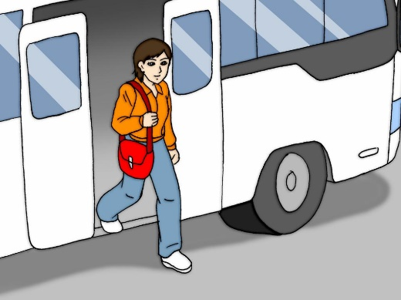

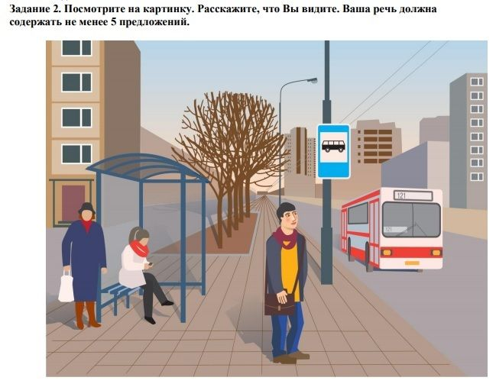

2. Какой дорожный знак обозначает место остановки трамвая?

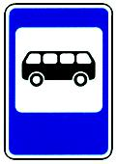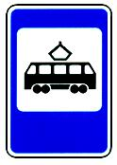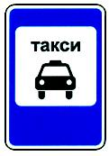

- Чем обозначают места остановок автобуса (троллейбуса)?

Световым табло.

Указателями.
Дорожным знаком и желтой ломаной линией

- Трамвайные пути расположены посередине проезжей части. Где разрешается ожидать трамвай?

На проезжей части.
На посадочной площадке, а при ее отсутствии – на тротуаре.
На трамвайных путях.

- В каких случаях водитель и пассажиры обязаны быть пристегнуты ремнями безопасности?

При движении автомобиля по неровной дороге.
При движении автомобиля по автомагистрали.
Во всех случаях при движении автомобиля.
- Напиши виды представленных групп транспортного средства.
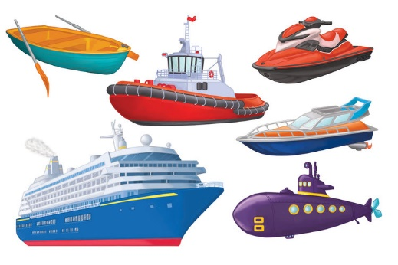
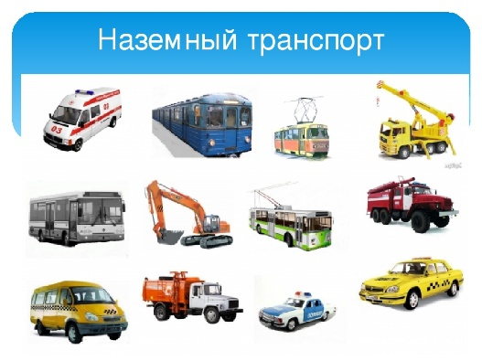
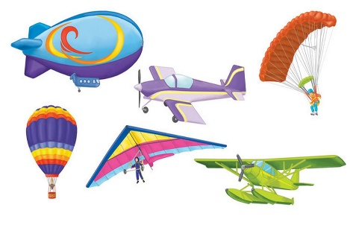

- В какой группе перечислены транспортные средства специального назначения?

Автобус, троллейбус, трамвай.
Поливомоечная машина, снегоуборочная машина, мусоровоз.
Скорая медицинская помощь, пожарная, дорожно-патрульная служба.
- Какие машины могут проехать на красный сигнал светофора?

Автомобили специального назначения.
Автомобили личного пользования.
Автомобили общего пользования.
- Как должен поступить пешеход, стоящий у края проезжей части, при приближении транспортного средства с включенным проблесковым маячком и специальным звуковым сигналом?

Как можно скорее перейти проезжую часть
Воздержаться от перехода проезжей части.
Дойти до середины проезжей части и остановиться.

- Рассмотри автомобили, напиши названия экстренных служб и их телефонные номера.
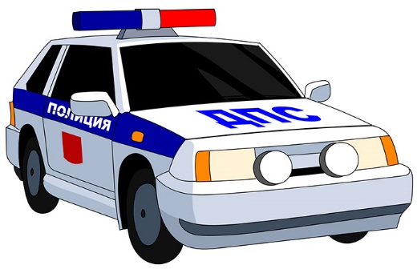
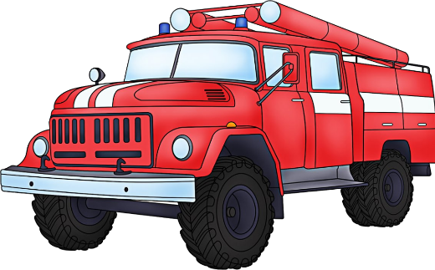

- Пешеход – это:
Лицо, находящееся вне транспортного средства на дороге либо на пешеходной или велопешеходной дорожке.
Лицо, находящееся вне транспортного средства на дороге либо на пешеходной или велопешеходной дорожке и не производящее на них работу

Лицо, находящееся вне транспортного средства на дороге либо на пешеходной или велопешеходной дорожке и не производящее на них работу. А также лица, передвигающиеся в инвалидных колясках, на мопедах, самокатах, роликовых коньках и т.д.

- Рассмотри картинки и отметь пешеходов.
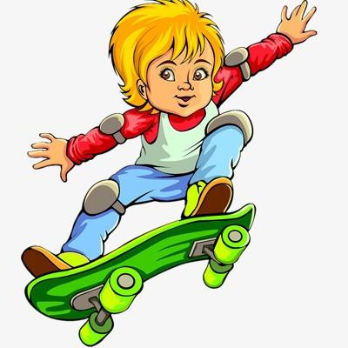
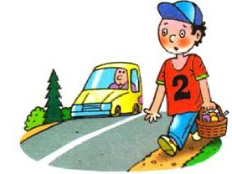
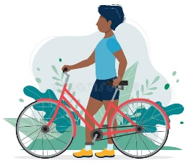
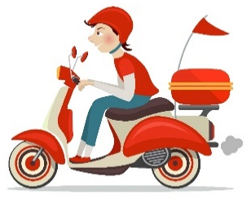
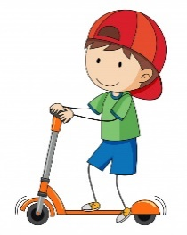



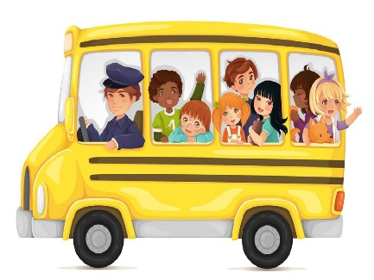
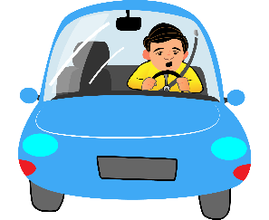
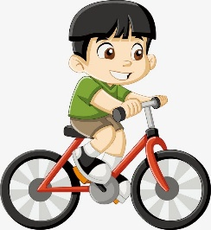

- Раскрась все знаки и отметь те из них, которые относятся к пешеходам.
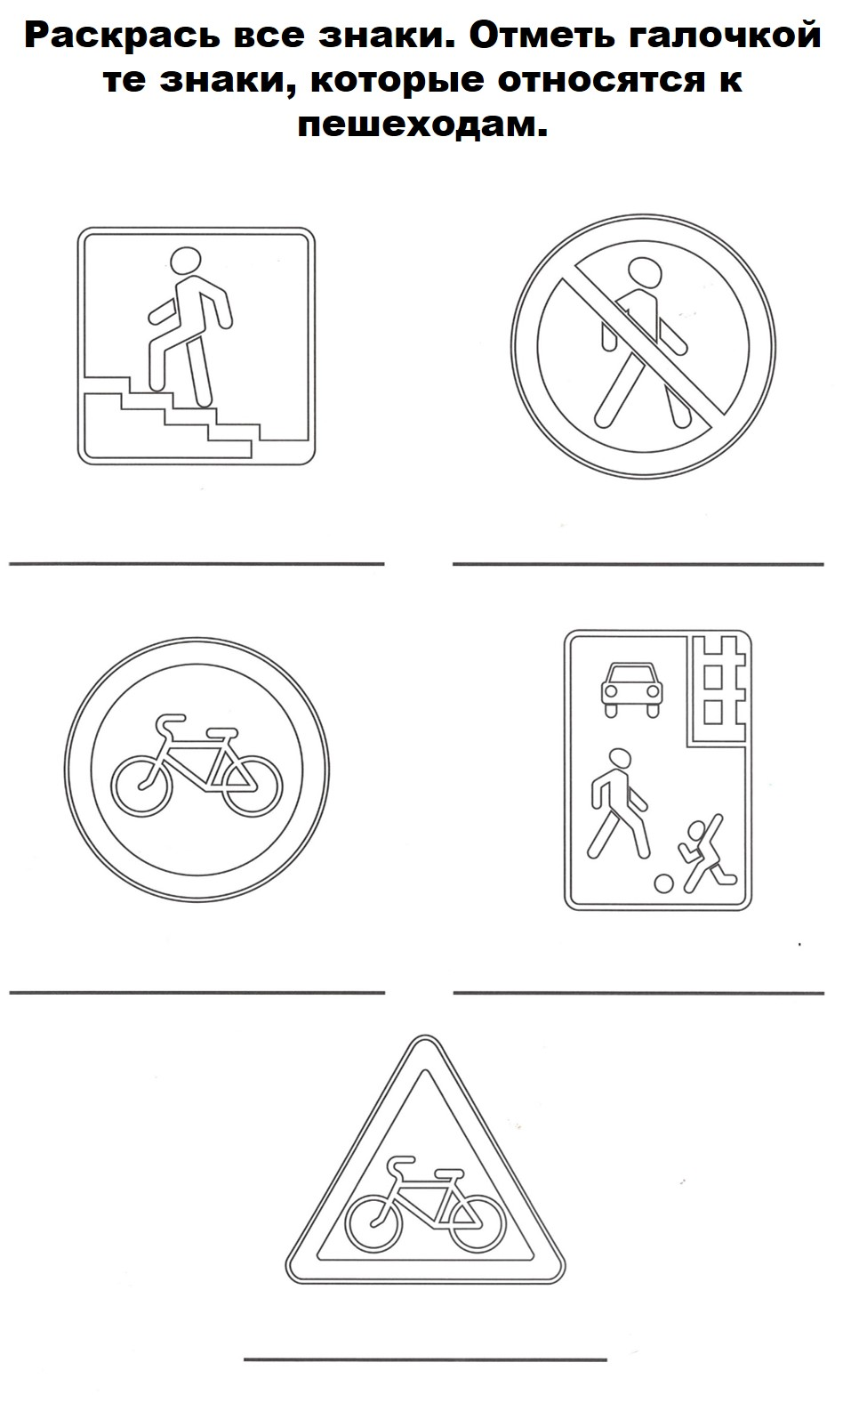

- Определи какое утверждение верно.
Пешеходный переход называется регулируемым, если на нем имеется исправный светофор или регулировщик.
Место для перехода проезжей части дороги на котором нанесена разметка «пешеходный переход», называется регулируемым пешеходным переходом.

Оба утверждения верны.

- Можно ли начинать переход через проезжую часть, когда горит желтый сигнал светофора?

Можно, если сильно спешишь.

Можно, если поблизости нет приближающихся транспортных средств.
Нельзя.

- Велосипедист – это:
Водитель
Пешеход

Пассажир

- Определи какое утверждение верно

Среди средств пассивной защиты велосипедиста самыми значимыми являются наколенники и перчатки.
Среди средств пассивной защиты велосипедиста самым значимым является велошлем.

Среди средств пассивной защиты велосипедиста самыми значимыми являются световозвращатели.
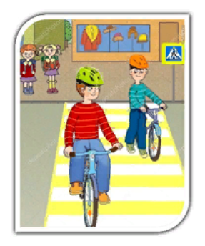
- Миша и Петя катались на велосипедах во дворе своего дома, но потом решили поехать кататься в парк, который находится через дорогу. Для этого ребятам нужно было пересечь проезжую часть дороги по пешеходному переходу. Определи, кто из мальчиков нарушает правила дорожного движения, если Миша в зеленом велошлеме, а Петя - в оранжевом.
Миша и Петя соблюдают правила, так как пересекают проезжую часть дороги по пешеходному переходу.

Миша (в зеленом велошлеме).
Петя (в оранжевом велошлеме).

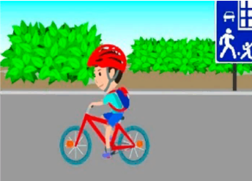
- Мальчик Костя решил покататься на велосипеде в зоне действия знака «Жилая зона». По каким частям дороги Костя может передвигаться на велосипеде в данной ситуации?
Только по тротуарам.

Только по тротуарам и по краю проезжей части.
По тротуару и по всей ширине проезжей части дороги.

- Найди и раскрась защитную экипировку велосипедиста.
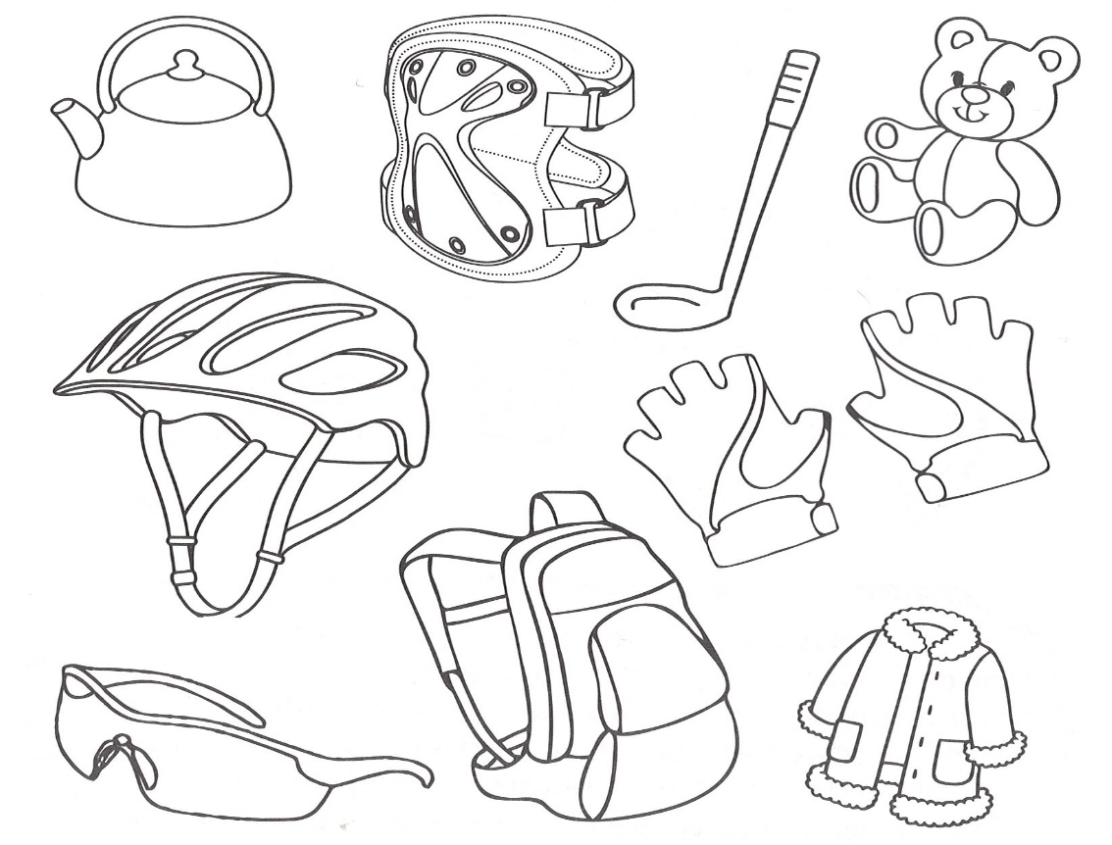

- Запиши цепочку слов (каждое последующее слово должно начинаться на последнюю букву предыдущего) словами ПДД для измерения длины удава (чем длиннее, тем безопаснее).
Записать слова в столбик. Слова не должны повторяться.

- Выполни задания на таблице «Я – культурный пешеход»

